БИЛЕТ 8
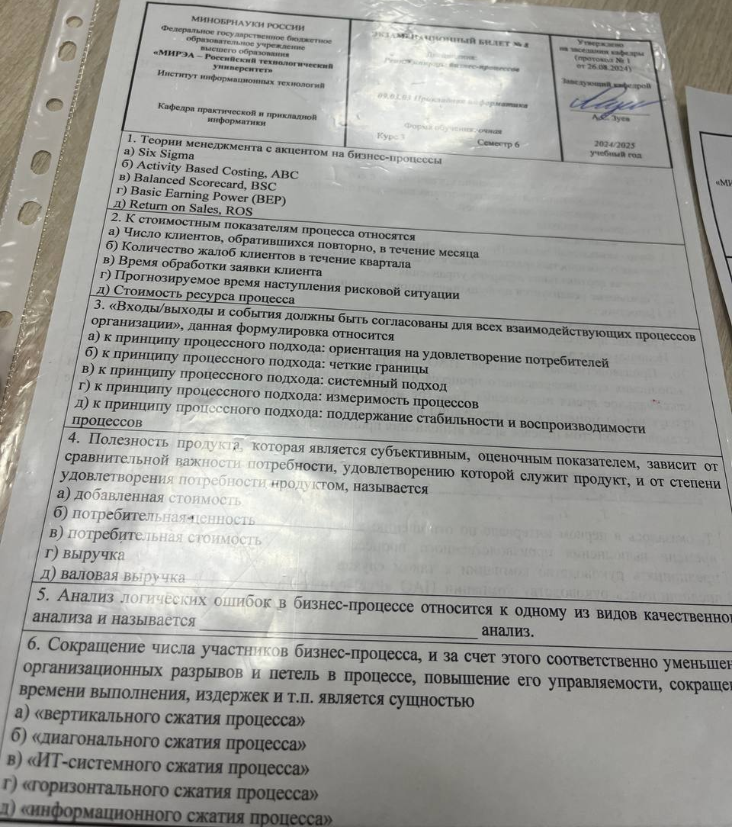
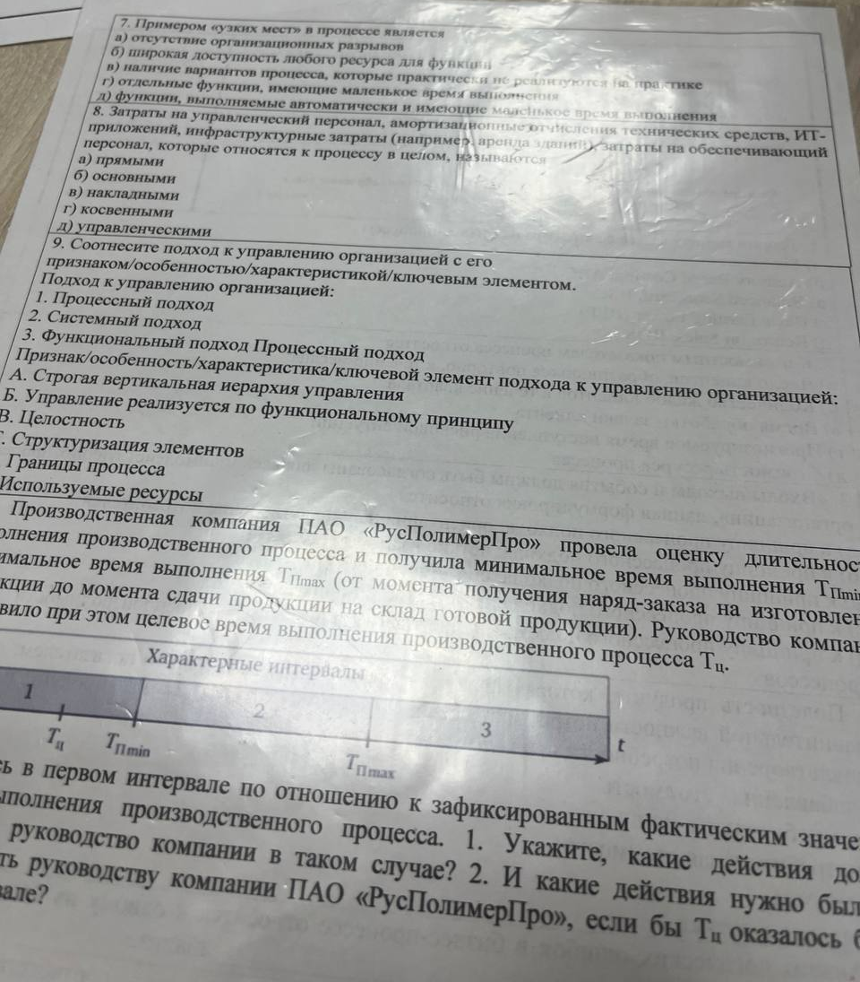
1 – АБ
2 – Д
3 – Б
4 – Б
5 – Логический
6 – Г???
7 – В
8 – Г
9 – 1-ДЕ 2-ВГ 3-АБ
10 –
БИЛЕТ 9
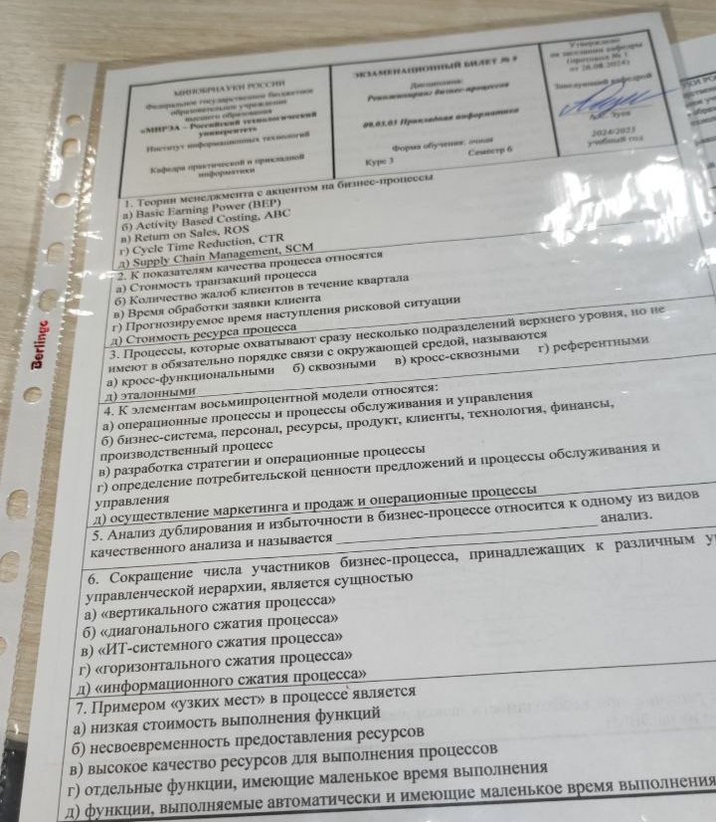
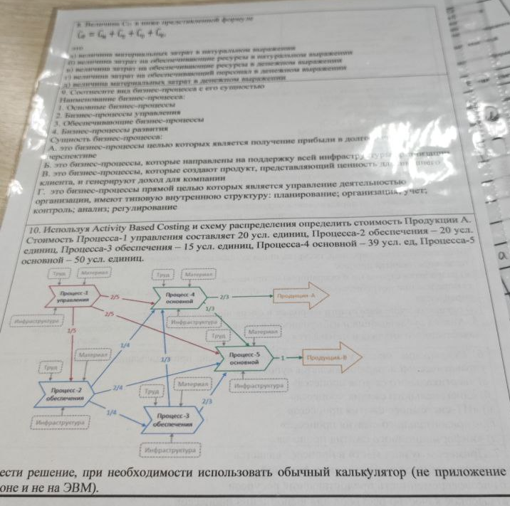
1 – БГД
2 – Б
3 – А
4 – Б
5 – Структурный
6 – А
7 – Б
8 – Д (ВРОДЕ См НАДО НАЙТИ)
9 – 1-В 2-Г 3-Б 4-А
10 – Стоимость Процесса-2 составляет: (20*1/5) + 20 = 24 усл. Ед.
Стоимость Процесса-3 составляет: (24*1/4) + 15 = 21 усл. Ед.
Стоимость Процесса-4 составляет: (20*2/5)+(24*1/4)+(21*1/3) + 39 = 60 усл. Ед.
Стоимость продукции А составляет: (60*2/3) = 40 усл. Ед.

БИЛЕТ 13
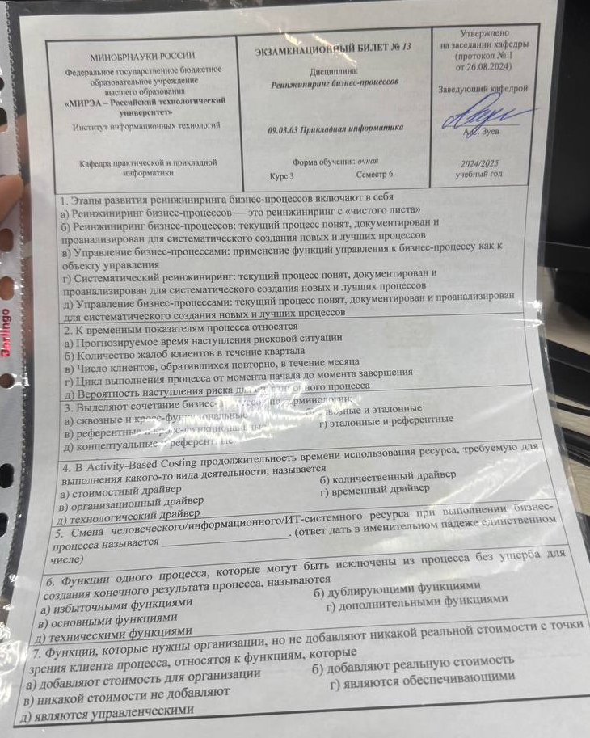
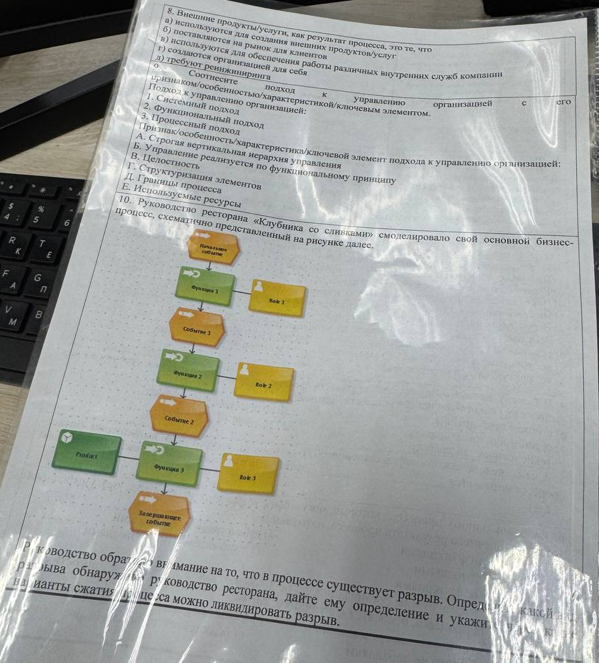
1 – АВГ
2 – Г
3 – А???
4 – Г
5 – Точка перехода
6 – А
7 – А
8 – Б
9 – 1-В,Г 2-А,Б 3-Г,Е
10 – Организационный разрыв
﻿﻿﻿Один из видов «точки перехода», когда происходит смена исполнителя при выполнении последовательных функций процесса. При анализе процесса нетрудно заметить, что в его реализации участвуют сотрудники различных подразделений.
﻿﻿﻿Решение проблемы - вертикальное/горизонтальное сжатие
БИЛЕТ 10
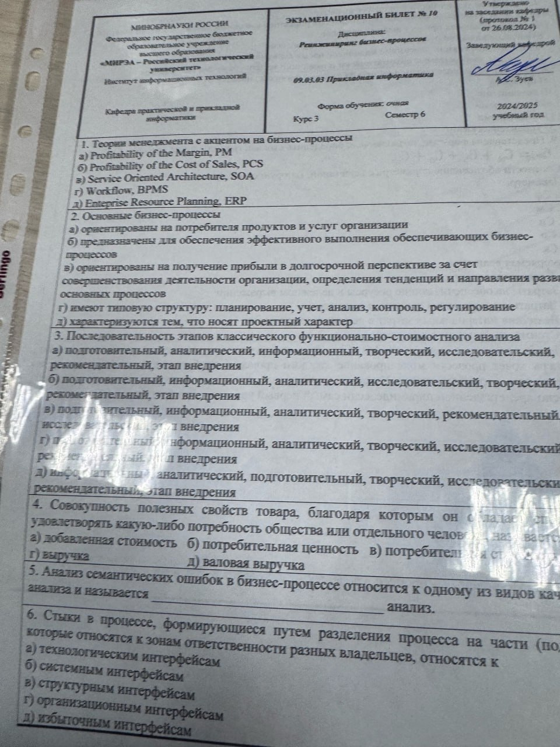
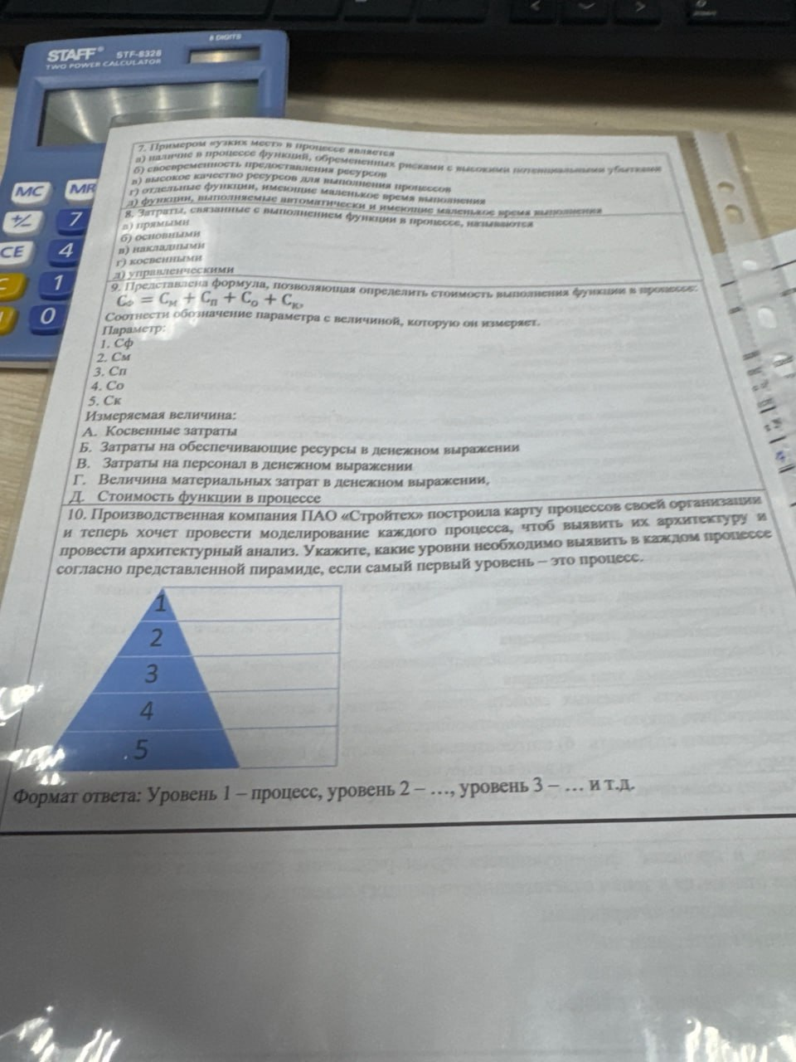
1 – ВГД
2 – В???
3 – Г
4 – В
5 – Логический
6 – Г
7 – А
8 – А
9 – 1-Д 2-Г 3-В 4-Б 5-А
10 – Уровень 1 – процесс
Уровень 2 – подпроцессы
Уровень 3 – сценарии подпроцесса
Уровень 4 – процедура
Уровень 5 – функции/операции
БИЛЕТ (27?)
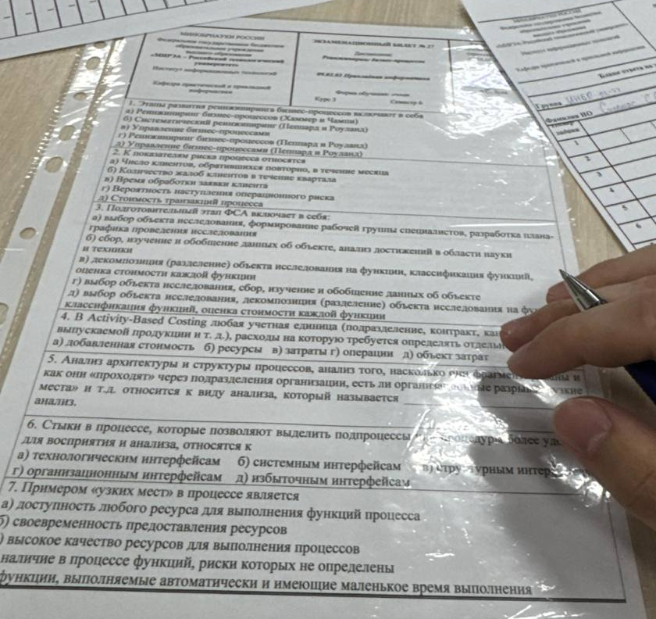
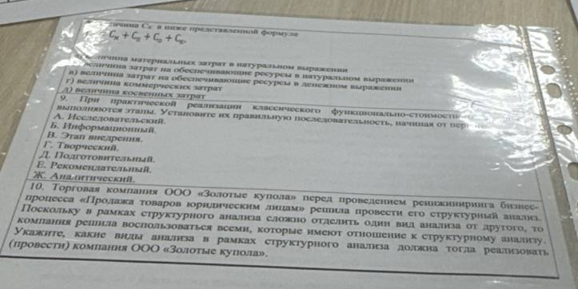
1 – абв
2 – Г???
3 – А
4 – Д
5 – Качественный
6 – А
7 – Г
8 – Д
9 – ДБЖГАЕВ
10 –

БИЛЕТ ??
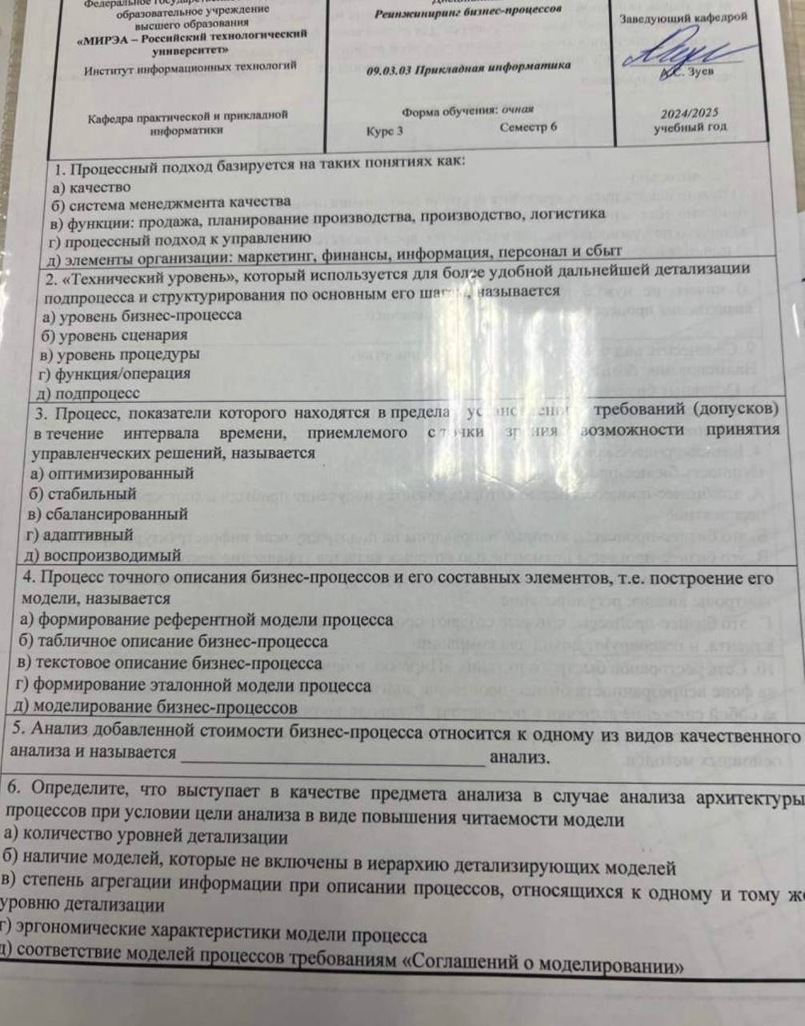
1 – В
2 – Б
3 – Д
4 – Д
5 – Логический
6 – Г

15 билет у меня было в 9 соотнести вид БП (основные, обеспечивающие и тп) и сущность (определение в общем) в 1 этапы развития реинжиниринга БП включают в себя в 2 первым делом для процесса верхнего уровня нужно определить (входы, выходы, границы и тп) в 3 рекомендуемый ФСА — в 5 было дано определение топологии процесса нужно было вписать это словосочетание сбсн в 10 была эта схема с ресурсным окружением где нужно вписать в блоки по описанию процесса называния в 4 определение количественного драйвера нужно его сбсн выбрать из вариантов В 7 внутренние продукты услуги как результат процесса это те что (приобретаются на рынке , используются для обеспечения работы, требуют оценки риска, поставляются на рынок, требуют реинжиниринга) в 6 в 8 уже не помню, но что-то про контрольные процессы, какие процессы добавляют стоимость, а какие что-то другое делают и тп

Вопрос такой был в 8 билете вроде Тц это целевое время Тп мин и макс это время ха которое бп выполняется Если Тц ниже Тп мин, то нам нужно время выполнения процесса уменьшить, чтобы Тц поместить в этот интервал Если Тц между Тп мин и макс, то надо смотреть, какие функции у нас тянут Тц в сторону Тп макс и делать что то с ними Если Тц больше Тп макс, то все гуд, т.к. целевое и так больше времени, за которое бп выполняется. Значит, все сделано как надо

Билет 31
